2020届高三模拟考试试卷
生 物
2020．6
本试卷分第Ⅰ卷(选择题)和第Ⅱ卷(非选择题)两部分。满分120分，考试时间100分钟。
第Ⅰ卷(选择题 共55分)
一、 单项选择题：本部分包括20小题，每小题2分，共40分。每小题给出的四个选项中，只有一个选项最符合题意。
1. 下列关于细胞中糖类和蛋白质的叙述，正确的是( )
A. 糖类不能参与细胞结构的组成
B. 糖类都可以作为细胞的能源物质
C. 分子结构不同的蛋白质可具有相似的功能
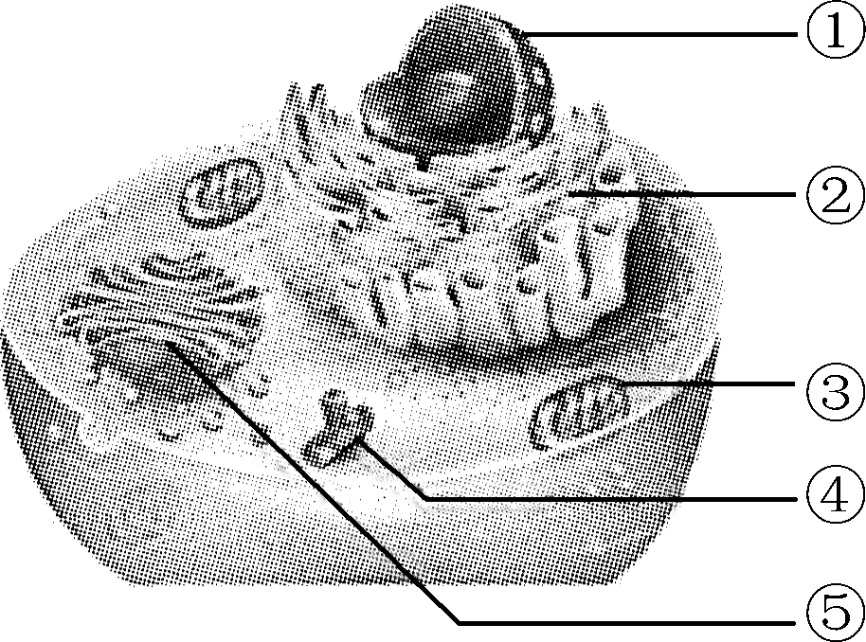
D. 蛋白质分子都是由两条或两条以上肽链构成
2. 右图为某动物细胞亚显微结构模式图，相关叙述正确的是( )
A. 结构①②③④⑤共同构成细胞的生物膜系统
B. 结构②⑤之间可通过囊泡发生膜的转换
C. 结构①③④的化学组成成分中都有RNA
D. 结构①④在细胞分裂过程中周期性地消失和重建
3. 关于温度对酶活性的影响，相关叙述错误的是( )
A. 实验过程中，应将酶与底物分别保温后再混合
B. 低温条件下酶活性降低，但其空间结构保持稳定
C. 超过酶的最适温度，酶将因为肽键被破坏而逐渐失活
D. 从生活在热泉生态系统中的生物体内可找到耐高温的酶
4. 正常人体细胞内不会发生的物质运输过程是( )
A. CO₂顺浓度梯度从线粒体进入细胞质基质
B. 葡萄糖借助载体从肝脏细胞进入组织液
C. RNA聚合酶通过核孔从细胞质进入细胞核
D. 胰蛋白酶通过囊泡从胰岛细胞内运输到细胞外
5. 细胞癌变过程中通常不发生改变的是( )
A. 基因的表达场所 B. 遗传信息
C. 细胞膜上蛋白质的种类 D. 细胞形态
6. 南通某中学兴趣小组对果蝇(2n＝8)精巢切片进行显微观察，根据染色体数目将细胞分为甲、乙、丙三组，每组细胞数目如下表所示，相关叙述正确的是( )

 | 甲组 | 乙组 | 丙组
染色体数目/条 | 16 | 8 | 4
细胞数目/个 | 15 | 55 | 30
A. 甲组细胞正进行减数分裂
B. 乙组细胞中没有染色单体
C. 丙组细胞中没有同源染色体
D. 三组细胞中均含有X和Y染色体
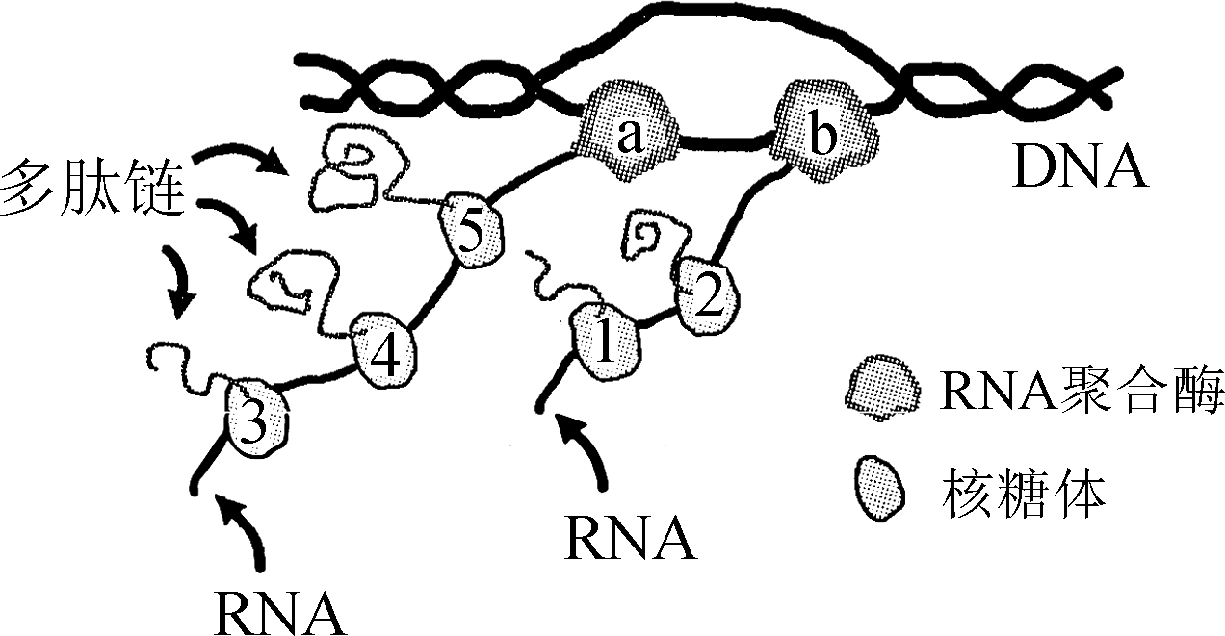
7. 右图为细胞中基因表达过程示意图，相关叙述正确的是( )
A. 该过程可发生在人体细胞的细胞核中
B. 该过程需要脱氧核苷酸和氨基酸作为原料
C. RNA聚合酶a比RNA聚合酶b更早催化转录过程
D. 核糖体1早于核糖体2与mRNA结合并进行翻译

P 黄色 × 棕色
↓
F₁ 黑色
↓自由交配
F₂ 9/16黑色 4/16黄色 3/16棕色
8. 拉布拉多犬个性忠诚，智商极高，深受人们的喜爱。其毛色有黑、黄、棕3种，分别受B、b和E、e两对等位基因控制。为选育纯系黑色犬，育种工作者利用纯种品系进行了杂交实验，结果如右图。相关叙述错误的是( )
A. B、b和E、e的遗传遵循基因分离和自由组合定律
B. F₂黑色犬中基因型符合育种要求的个体占1/9
C. F₂黄色犬与棕色犬随机交配，子代中可获得纯系黑色犬
D. F₂黑色犬进行测交，测交后代中不能获得纯系黑色犬
9. 下列关于染色体变异的叙述，正确的是( )
A. 染色体结构变异可导致染色体上基因的数目或排列顺序发生改变
B. 同源染色体的非姐妹染色单体之间交换片段导致染色体结构变异
C. 染色体组成倍增加或减少不改变基因的种类和数量
D. 染色体结构和数目的变异不会增加生物的多样性
10. 达尔文在《动物和植物在家养条件下的变异》一书中写道：家鸽有很多品种，而且不同品种的家鸽形态特征各异，如信鸽、扇尾鸽、球胸鸽、凤头鸽、喇叭鸽等均有独特的外形。经过长时间的人工杂交和选育，家鸽的品种日渐增多。根据现代生物进化理论，下列解释错误的是( )
A. 突变和基因重组为家鸽的选育提供原材料
B. 家鸽选育过程中基因频率不会发生定向改变
C. 家鸽产生的变异不能在选育过程中都保留下来
D. 选育出的新品种与原品种之间不存在生殖隔离
11. 格列美脲是一种口服降糖药物，其主要作用机制是与胰岛B细胞表面的相应受体结合，促使K＋通道关闭，最终促进胰岛素分泌。相关叙述错误的是( )
A. 格列美脲降糖作用的前提是胰岛B细胞正常合成胰岛素
B. K＋通道关闭会使胰岛B细胞保持兴奋状态
C. 长期使用格列美脲治疗可能会使患者体重增加
D. 格列美脲可用于胰岛素依赖型糖尿病的治疗
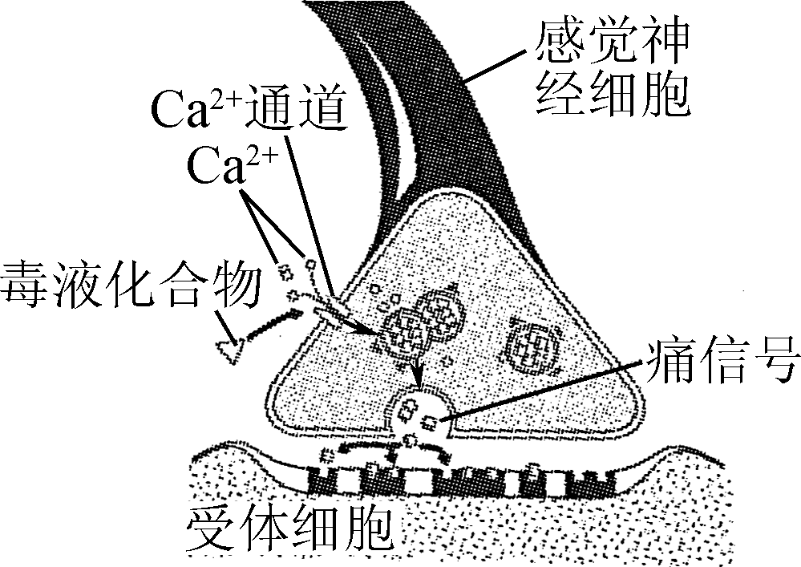
12. 神经细胞传送痛信号需由钙离子激活。右图是海蛞(kuò)蝓(yú)的毒液阻断痛信号传送的示意图，毒液直接阻断( )
A. 突触小体内合成痛信号
B. 突触前膜处释放痛信号
C. Ca^{2＋}进入感觉神经细胞
D. 受体细胞接受痛信号
13. 百白破疫苗是由无细胞百日咳疫苗原液、白喉类毒素原液及破伤风类毒素原液加氢氧化铝佐剂制成。将这种疫苗注入人体后，免疫系统作出的反应有( )
A. 吞噬细胞摄取处理疫苗后将其呈递给B细胞
B. B细胞接受刺激后增殖分化产生浆细胞和淋巴因子
C. 效应T细胞与相应靶细胞密切接触并使其裂解
D. 产生多种记忆细胞并识别侵入机体的病原体
14. 下表为人的3个种群中各年龄组人口所占比例的统计，相关叙述正确的是( )

年龄组/岁 | 种群1 | 种群2 | 种群3
0～10 | 30% | 20% | 5%
11～20 | 25% | 15% | 5%
21～45 | 30% | 35% | 35%
46～60 | 10% | 20% | 35%
61＋ | 5% | 10% | 20%
A. 年龄组成只通过影响种群的出生率从而影响种群数量
B. 年龄组成为稳定型且性别比例适中的种群数量较稳定
C. 种群3的年龄组成为衰退型，当前人口数量最少
D. 在未来的一段时间内，人口数量一定增加的是种群1
15. 一个盛有池塘水的罐子可以看做一个人工生态系统，该罐子中( )
A. 水藻的存活与否取决于罐子所处的环境
B. 流经浮游动物的能量大多用于其生长繁殖
C. 碳元素在群落内部及与无机环境之间循环流动
D. 消费者数量越多，生态系统稳定性越强
16. 下图为科研人员利用白鼠和黑鼠的早期胚胎培育黑白嵌合鼠的简要过程，相关叙述正确的是( )
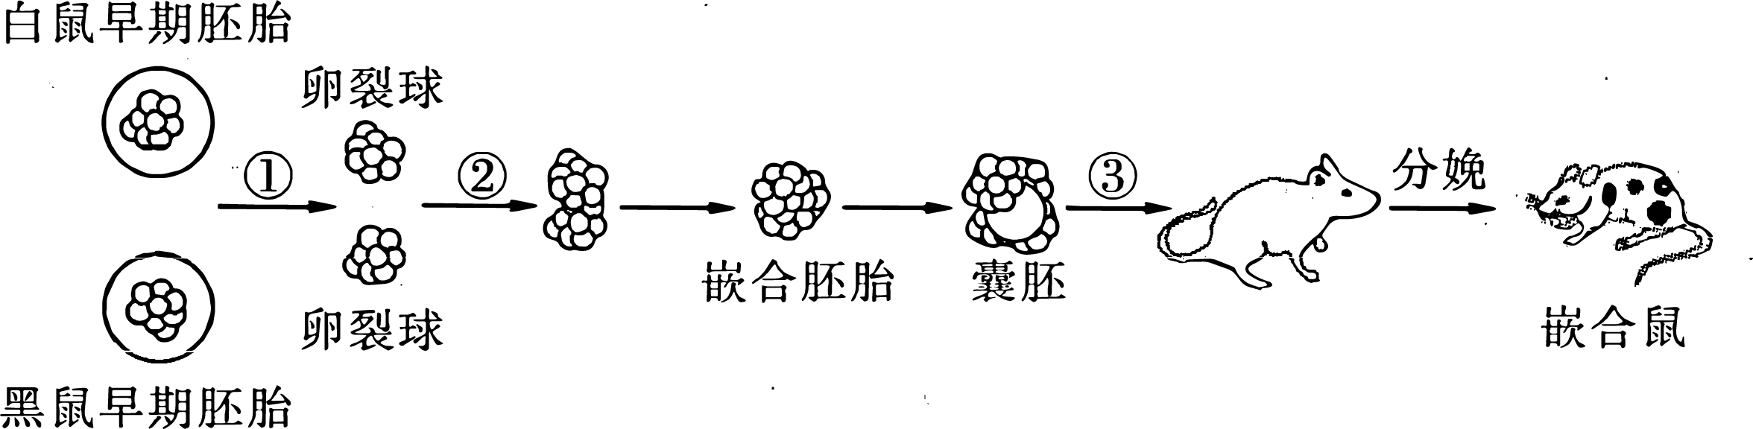
A. 嵌合鼠的培育依据的原理是基因重组和细胞全能性
B. 过程①中需利用相关技术去除早期胚胎外的滋养层
C. 过程②中可利用聚乙二醇诱导卵裂球细胞发生融合
D. 过程③操作前需对多只代孕母鼠进行同期发情处理
17. PCR扩增时需考虑高质量的基因组DNA模板以及反应体系中各种成分的优化组合，相关叙述错误的是( )
A. 反应体系中模板DNA的量和纯度影响PCR的成功与否
B. 设计引物时需考虑引物的长度、碱基序列和GC含量
C. Taq酶的浓度过低会引起非特异性扩增产物量的增多
D. 目标DNA的获得取决于引物在模板DNA上的结合位置
18. 科研人员通过体细胞杂交技术获得了具有油菜叶绿体和萝卜雄性不育特性的春油菜，相关叙述正确的是( )
A. 春油菜作为母本用于杂交实验无需人工去雄操作
B. 将油菜细胞与萝卜细胞直接诱导融合形成杂种细胞
C. 杂种细胞培育成新植物体的过程属于有性生殖
D. 春油菜染色体数是油菜和萝卜染色体总数的一半
19. 提取与鉴定蚕豆组织细胞DNA的相关实验操作中，不影响最终获得DNA总量的是( )
A. 蚕豆组织的类型和质量
B. 向DNA的溶液中加入蒸馏水量
C. 玻棒搅拌的方向和力度
D. 加入二苯胺试剂的量
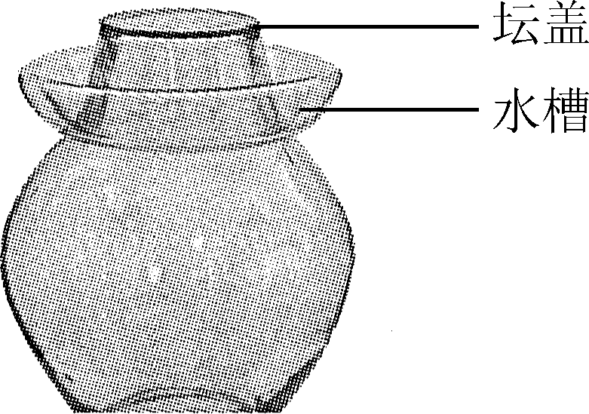
20. 某同学用泡菜坛(如图)进行果酒发酵，相关叙述错误的是( )
A. 水槽加水并扣上坛盖，可隔绝空气，防止微生物入侵
B. 果酒发酵过程产生的CO₂可通过水槽以气泡形式排出
C. 若观察到瓶中有白色浑浊物漂浮，则可能被杂菌污染
D. 用酸性重铬酸钾溶液可测定发酵液中的酒精浓度
二、 多项选择题：本部分包括5小题，每小题3分，共15分。每小题给出的四个选项中，有不止一个选项符合题意。每小题全选对得3分，选对但不全的得1分，错选或不答的得0分。
21. 右图表示生物体内部分代谢过程，相关叙述错误的是( )
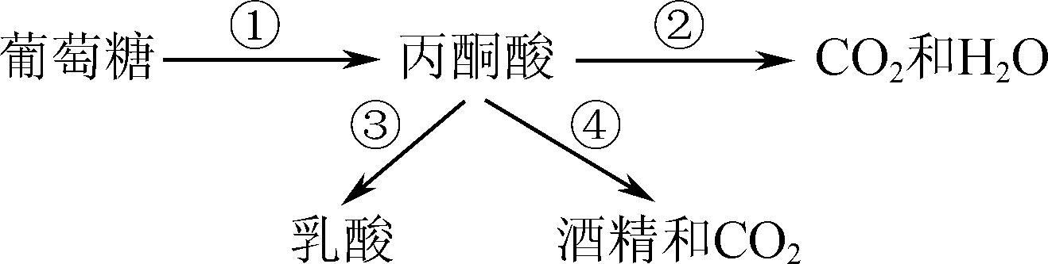
A. 过程①在有氧条件下才能进行
B. 过程②需要H₂O作为反应物
C. 过程②在线粒体中才能进行
D. 人体肝细胞中可进行过程③④
22. 下列有关生态系统信息传递的叙述，正确的是( )
A. 生态系统的信息类型有物理信息、化学信息和行为信息等
B. 信息传递可以发生在生物之间以及生物与无机环境之间
C. 生态系统信息通过食物链(网)传递，具有单向循环的特点
D. 信息传递可以维持种群繁衍、调节种间关系，维持生态平衡
23. 当某些内脏发生病变时，常感到体表某区域疼痛，这种现象称为牵涉痛。下图是一种牵涉痛产生机制示意图，相关叙述正确的是( )
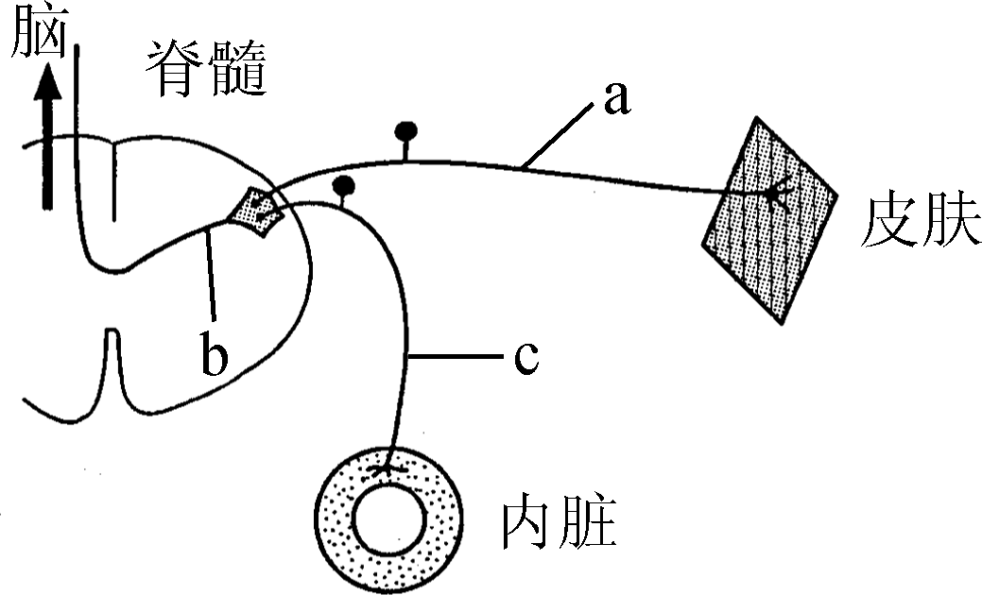

A. 图中a、b、c组成完整反射弧
B. 痛感是在大脑皮层形成的
C. 牵涉痛产生过程中兴奋在ab之间双向传递
D. 在牵涉痛形成过程中a没有发生兴奋
24. 酒精是生物实验常用的试剂之一，相关叙述正确的是( )
A. 脂肪鉴定实验中，使用酒精的目的是溶解花生子叶细胞膜
B. 提取光合色素过程中，加入无水乙醇的作用是溶解色素
C. 解离洋葱根尖时．加入的酒精有固定分生区细胞的作用
D. 微生物实验室培养过程中，常用70%的酒精对双手消毒
25. 2020年5月18日，我国科研团队在《科学》杂志在线发表论文说，他们通过培养某新冠康复患者的外周血单核细胞获得2种抗体，抗体能阻断病毒S蛋白与ACE2受体的结合(如图)，并经小鼠实验证明能降低感染小鼠肺部的病毒量。
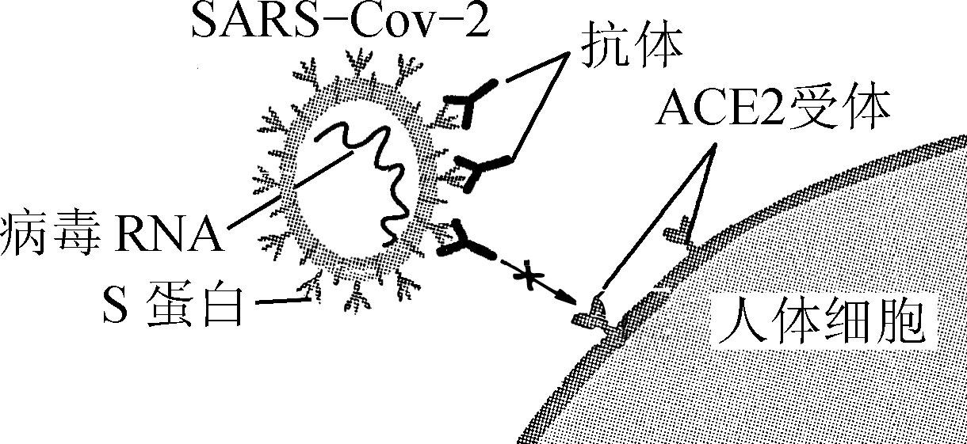
相关叙述正确的是( )
A. 外周血单核细胞中包含浆细胞
B. 新冠病毒可诱导产生多种抗体
C. S蛋白与ACE2受体的分子结构相同
D. 2种抗体都能与新冠病毒结合并将其清除
第Ⅱ卷(非选择题 共65分)
三、 非选择题：本题包括8小题，共65分。
26. (8分)香菜是一种耐盐碱的经济作物。为探究不同盐浓度对香菜叶绿素含量的影响，南通某中学生物兴趣小组利用两种方法提取色素并测定叶绿素含量，过程如下图。请回答：
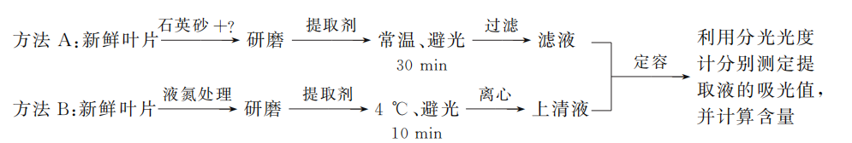
(1) 方法A中，加石英砂的目的是__________________，同时还应添加一定量的________以防止叶绿素被破坏。
(2) 方法A、B中，研磨后需静置一段时间的原因是________________，获得的滤液和上清液应用________(试剂)定容后测定并计算叶绿素含量。
(3) 经分光光度计测定，不同盐浓度对香菜叶绿素含量的影响如图。
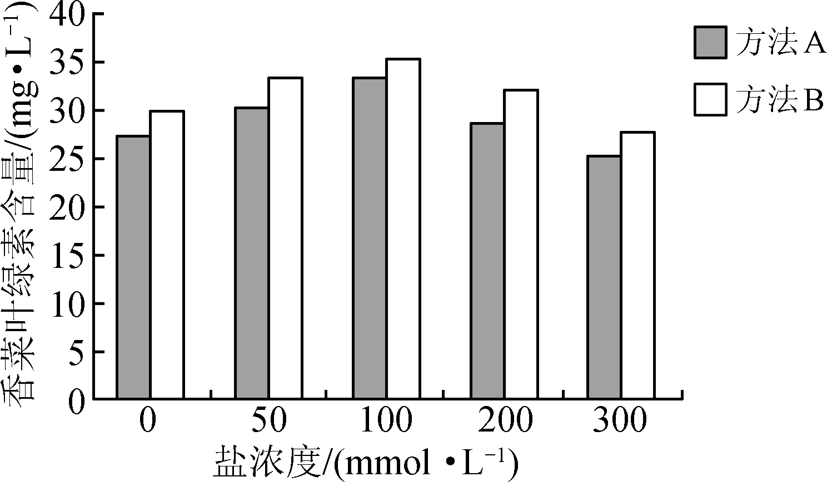
①实验中盐浓度范围设置的依据是________。
②结果表明，提取色素较好的方法是________，结合实验过程分析，可能的原因有________、________。
27. (9分)与单种相比，“玉米—大豆间种”(如图)可在不影响玉米产量的同时额外增加大豆种植面积和产量。为选择适合间种的大豆品种，科研人员进行了相关研究，结果如下表。请回答：
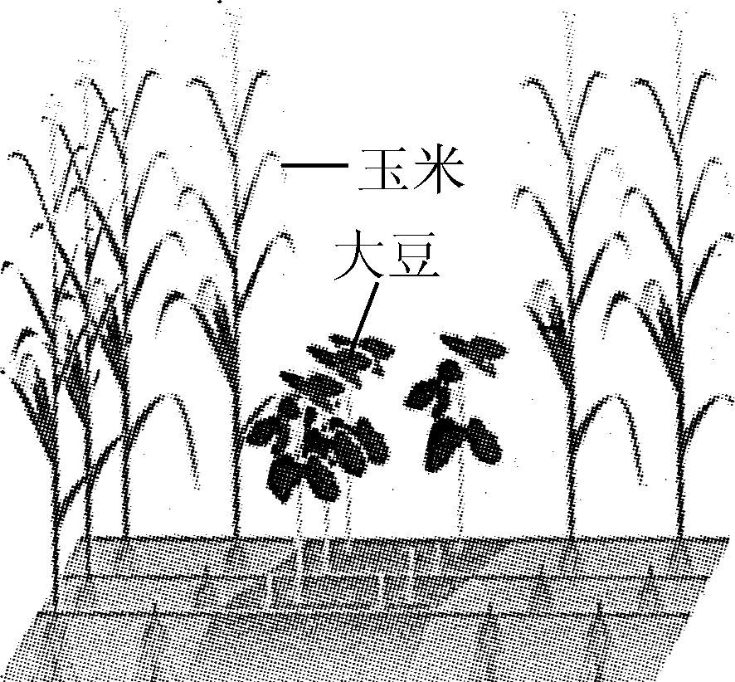
大豆品种 | 种植方式 | 叶绿素a含量/(mg·dm^{－2}) | 叶绿素b含量/(mg·dm^{－2}) | 叶绿素a/b | 净光合速率/(μmol·m^{－2}·s^{－1}) | 单株产量/g
品种1 | 单种 | 3.681 | 0.604 | 6.094 | 19.06 | 13.54
品种1 | 间种 | 2.249 | 0.925 | 2.432 | 16.39 | 4.90
品种2 | 单种 | 3.587 | 0.507 | 7.071 | 20.08 | 20.25
品种2 | 间种 | 2.004 | 0.946 | 2.118 | 16.63 | 13.61

(1) 单种和间种都要保持合适的行间距，保证通风，有利于植株吸收________，从而充分利用光反应产生的________，提高光合效率。
(2) 与单种相比，间种模式下大豆叶片净光合速率降低，从环境因素角度分析，主要原因是________________，叶片中叶绿素a/b________，这种变化是植物对________的适应。
(3) 与单种相比，间种模式下品种1的净光合速率下降不显著，单株产量下降显著，最可能的生理原因是______________，玉米—大豆间种时，玉米的氮肥施用量减少，其原因是________。
(4) 实验结果表明，比较适合与玉米间种的大豆品种是________，判断的主要依据是________。
28. (8分)科研人员用竖直接种的方法进行金线莲离体茎段生根实验，发现α萘乙酸(NAA)浓度为1.0 mg·L^{－1}时诱导生根数较多但根较细弱不健壮，不利于移栽成活。科研人员进一步研究NAA与6BA(细胞分裂素类似物)的浓度配比对离体茎段生根的影响，结果如下表。请回答：

组别 | 激素组合(6BA＋NAA)/(mg·L^{－1}) | 平均生根数/条 | 平均根长/cm
1 | 0＋0 | 3.3 | 1.54
2 | 0＋1.0 | 5.7 | 2.10
3 | 0.2＋1.0 | 4.3 | 2.89
4 | 0.5＋1.0 | 4.8 | 3.17
5 | 1.0＋1.0 | 4.1 | 2.89
6 | 2.0＋1.0 | 3.8 | 2.15
(1) 植物体内生长素的合成部位主要是________________，细胞分裂素的主要作用是________，在植物生长过程中这两种激素之间具有________作用。
(2) 竖直接种时应将茎段的________________插入培养基，茎段切口处生根时部分细胞先脱分化形成________。
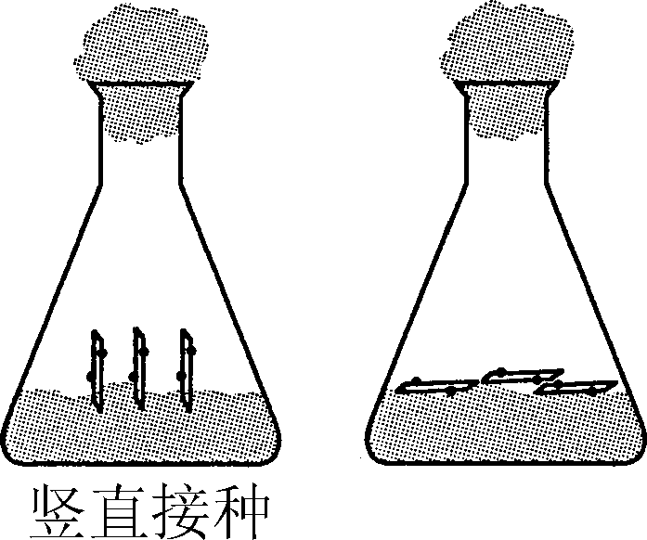
(3) 本实验能说明生长素类似物促进离体茎段生根的组别是________，促进茎段生根的6BA与NAA适宜浓度配比的组别是________。
(4) 科研人员同时采用水平接种方式进行生根实验(如右图)，结果发现水平接种生根总数更多，可能的原因是________。
29. (8分)为治理城市某区域被污染的水体，科研人员通过引进河水、设计湿地景观、优化植物种植等，建成了城市湿地景观公园(如图)，其中箭头代表水流方向，折水涧为阶梯式进水道，河水由此引入该系统。一段时间后，不仅污染的水体环境明显改善，而且对引进的河水也有了一定的净化作用。请回答：
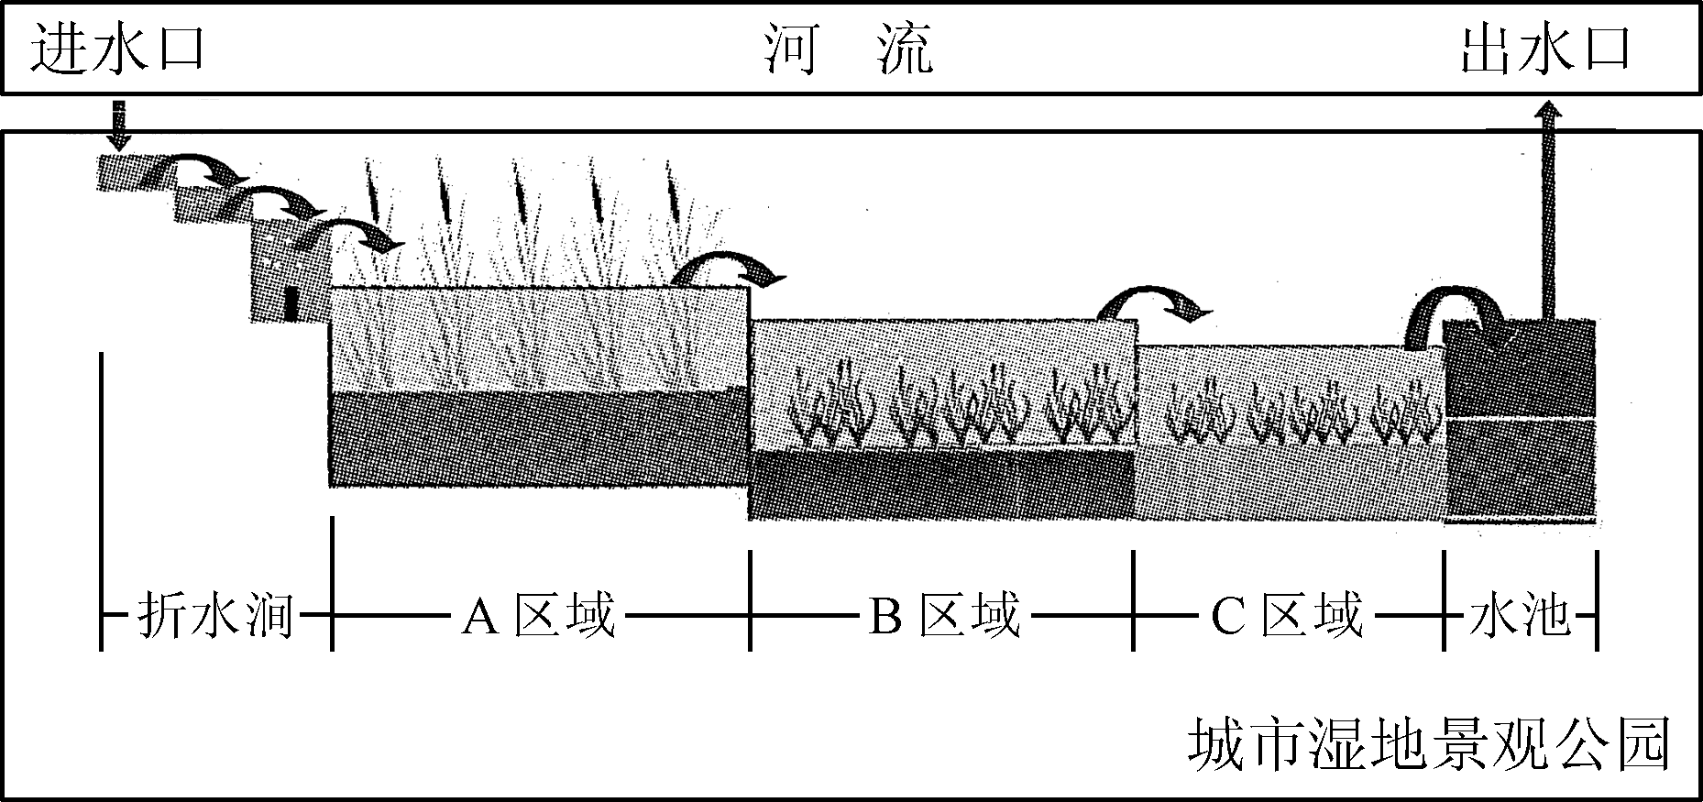
(1) 不同区域选择种植不同类型的植物，在净化水体的同时又能美化环境，这体现了生态工程建设的________原理。在该湿地景观公园中，A区域中以挺水植物芦苇为主，B、C区域以沉水植物伊乐藻、苦草为主，体现了群落的________结构。
(2) A区域种植芦苇能通过三种途径净化水体：①通过阻挡、吸附等使污染物沉降；②通过增加水中________，使微生物分解增强；③通过减弱____________________，抑制水体中藻类繁殖。
(3) 从净化水体、维持生态稳定的角度分析，水质较清的B、C区域种植沉水植物的作用有__________________________、__________________________。
(4) 若该湿地公园对引进的河水有净化作用，则与进水口水样相比，出水口水样中________(多选)。
①总氮磷含量下降 ② 浮游生物数量较多 ③ 有毒物质减少 ④ 溶解氧上升
30. (8分)随着能源和环境问题日益严峻，利用纤维素酶降解秸秆生产燃料乙醇，对缓解全球能源危机有着重大意义。科研人员开展筛选、诱变及选育高产纤维素酶菌株的相关研究，过程如下图。请回答：
(1) 从物理状态来看CMC平板属于________培养基，培养基中应以________为唯一碳源，常用的灭菌方法是________。
(2) 富集培养后的菌种常采用__________法接种于CMC平板，培养一段时间后，可根据________初步鉴定并挑取产纤维素酶菌株XZ33。
(3) 诱变选育高产纤维素酶的菌株时，通过向培养基中加入刚果红染液筛选出______________与菌落直径比大的菌落(刚果红能与纤维素形成红色复合物，
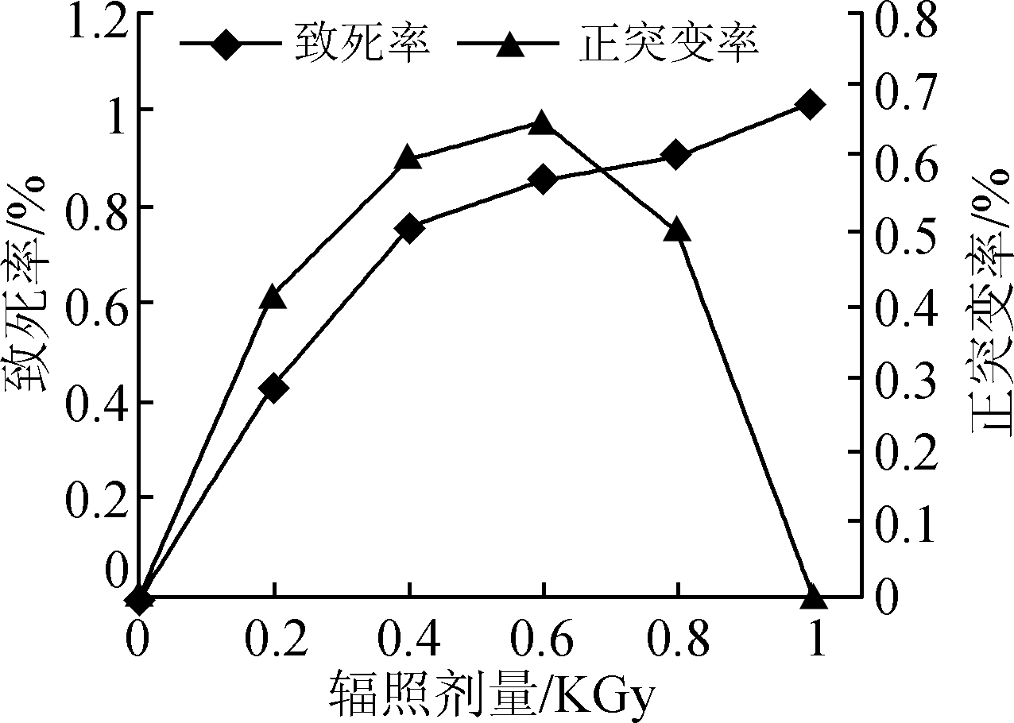
但不与纤维素水解产物结合)。
(4) 右图是筛选获得菌株UVCo16过程中⁶⁰Coγ辐照剂量与致死率和正突变率(符合生产需要的突变菌数占诱变后活菌数的比例)的关系。实验结果表明，用⁶⁰Coγ射线诱变处理时合适的辐照剂量为________KGy。从基因突变的特点分析，正突变率低的原因是____________、____________。
31. (8分)人乳铁蛋白(hLF)对细菌、真菌和病毒等都有抑制作用。研究人员开展人乳铁蛋白基因乳腺特异性表达载体构建及转染研究，主要流程如下图，图中AseⅠ、NheⅠ、SalⅠ、BamHⅠ代表相关限制酶切点，neo^{r}为新霉素抗性基因，BLG基因为β乳球蛋白基因，GFP基因为绿色荧光蛋白基因。请回答：
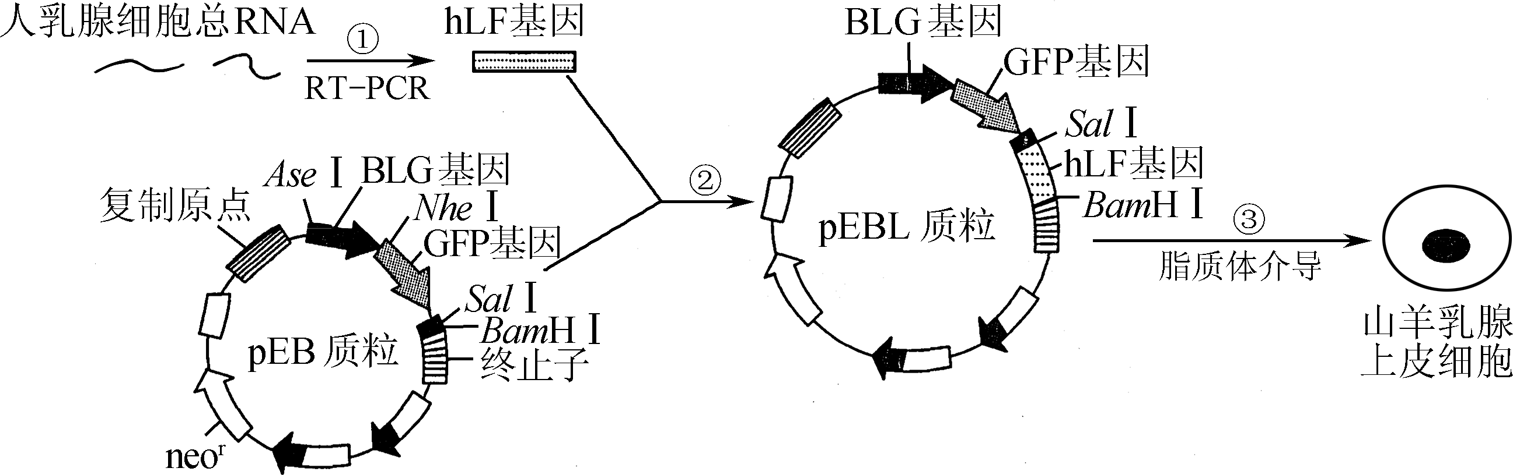
(1) 过程①中，不能从人肌肉细胞中提取RNA用于RTPCR，是因为________。在RTPCR过程中，加入的引物需在5′端添加____________两种限制酶的识别序列，以便于hLF基因插入pEB中。
(2) 过程②中，hLF基因插入到BLG基因之后的目的是________。
过程③中，使用人工膜制成的脂质体将重组质粒导入受体细胞，依据的主要原理是________。
(3) 将转染后的山羊乳腺上皮细胞先置于含新霉素的培养液中培养，能够存活的细胞应该是导入________________的细胞，再利用荧光显微镜观察山羊乳腺上皮细胞中________________，以筛选出转染成功的细胞。
(4) 要获得转基因山羊，还需要将成功表达hLF的乳腺上皮细胞的细胞核移植到山羊__________细胞中，再借助__________技术孕育出羊羔。
32. (8分)人类遗传病调查中发现某家系中有甲遗传病(相关基因为H、h)和乙遗传病(相关基因为T、t)患者，两对基因独立遗传，系谱图如下。以往研究表明在正常人群中甲病致病基因携带者的概率为1/60。请回答：
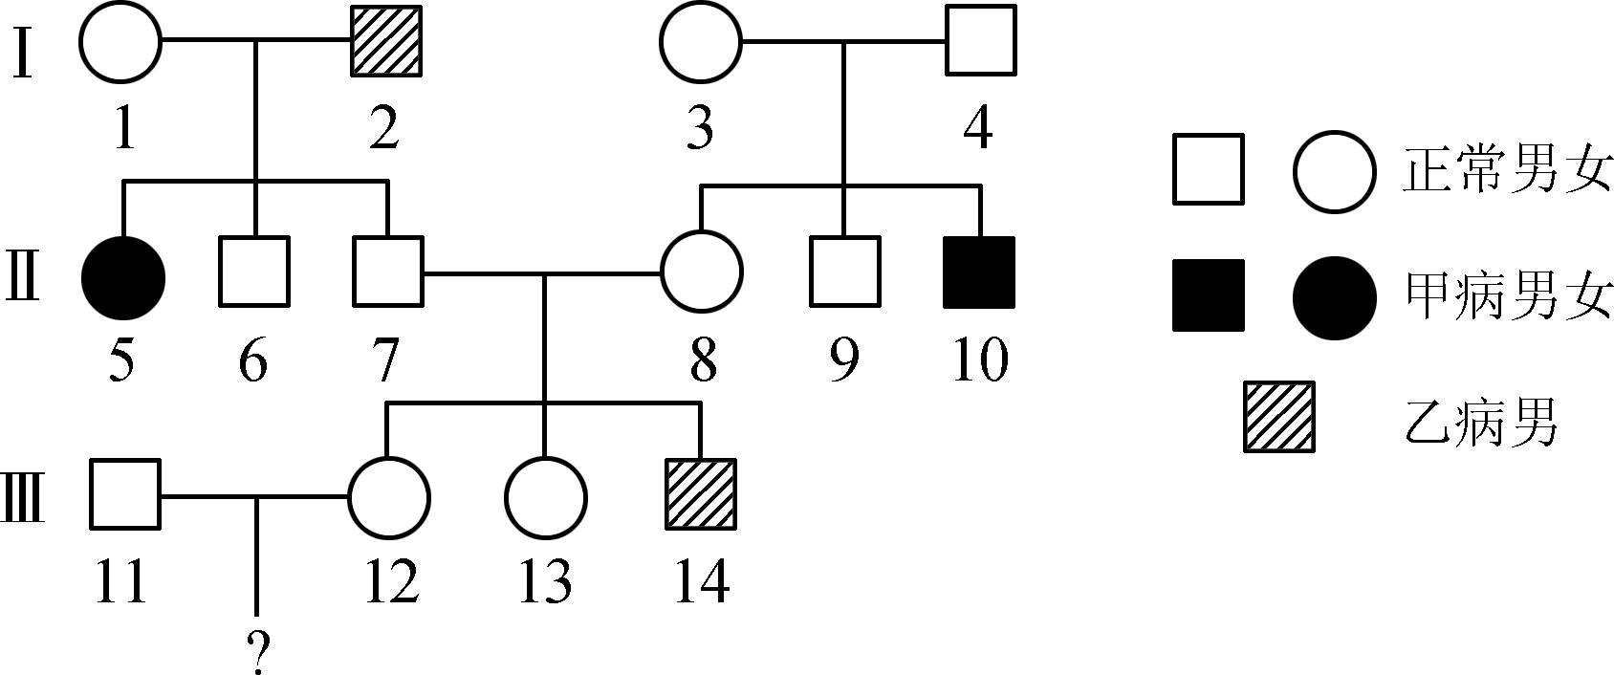
(1) 甲病的遗传方式是________，若Ⅱ₆与正常女性婚配，生一个患甲病孩子的概率为________。
(2) 就乙病而言，Ⅱ₆的基因型为________。若Ⅱ₆不携带乙病致病基因，Ⅲ₁₄的性染色体组成为XXY，是由其________(填“父亲”或“母亲”)产生异常生殖细胞所致。
(3) 若Ⅲ₁₁均带有甲、乙遗传病的致病基因，则Ⅲ₁₃是纯合子的概率是________。Ⅲ₁₁与Ⅲ₁₂生一个患甲病孩子的概率是________，生一个患病孩子的概率是________。
33. (8分)阅读下列关于“遗传信息表达”的相关资料，请回答：
资料一 20世纪60年代，科学家对“遗传信息如何从DNA传递到蛋白质”这一问题展开了广泛而深入的研究。1961年，南非生物学家布伦纳、法国生物学家雅各布和美国遗传学家梅瑟生经过实验发现，用噬茵体侵染细菌，在培养基中添加含¹⁴C标记的尿嘧啶，培养一段时间后，裂解细菌离心并分离出RNA与核糖体，分离出的RNA含有¹⁴C标记。他们把分离得到的RNA分子分别与细菌的DNA和噬茵体的DNA杂交，发现RNA可与噬茵体的DNA形成DNARNA双链杂交分子，不能与细菌的DNA结合。
资料二 随着分子遗传学的发展，“DNA甲基化影响基因表达”的研究越来越受到关注。某种小鼠体内的A基因能控制蛋白X的合成，a基因不能控制蛋白X的合成。蛋白X是小鼠正常发育必需的一种蛋白质，缺乏时小鼠表现为个体较小(侏儒鼠)。
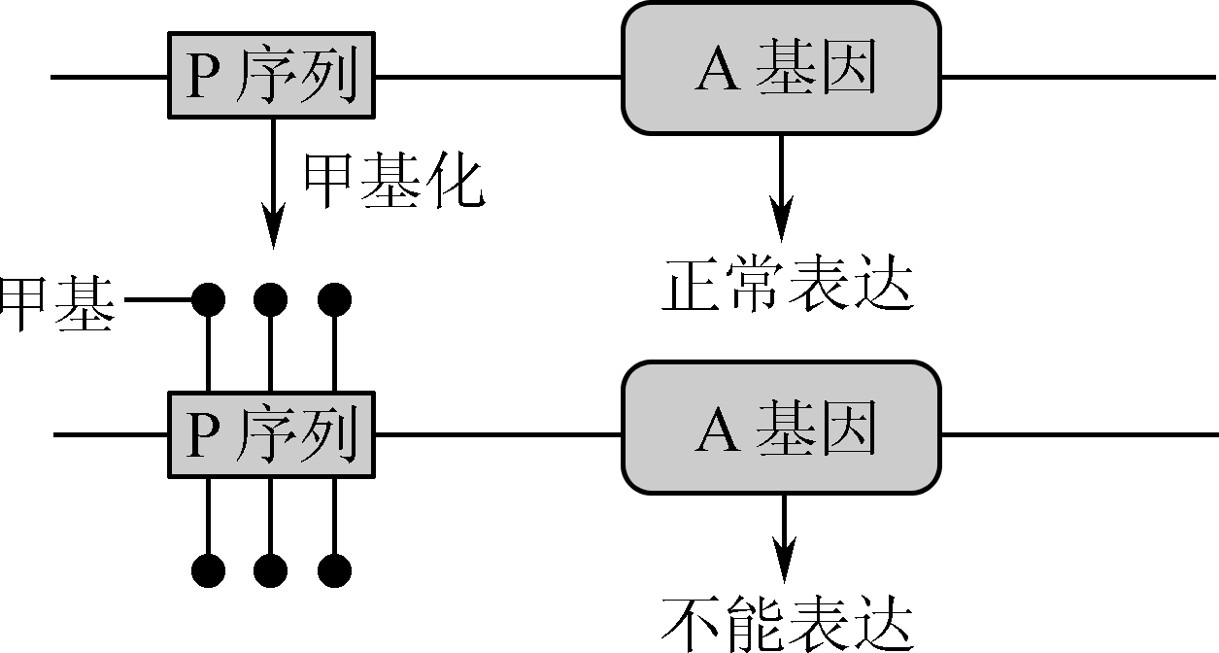
A基因的表达受到A基因上游一段DNA序列(P序列)调控。P序列甲基化(胞嘧啶上添加—CH₃)后，A基因不能表达；P序列非甲基化时，A基因正常表达，如右图。A基因的P序列在精子中是非甲基化的，传给子代后能正常表达，在卵细胞中是甲基化的，传给子代后不能表达。
(1) 资料一实验中，选择尿嘧啶作为标记物的原因是________，合成含¹⁴C标记的RNA分子的模板是____________________，新合成的含¹⁴C标记的RNA通常和核糖体结合在一起，开始进行________过程。
(2) 资料一中实验结果表明，DNA到蛋白质之间的遗传信息传递途径是________________________________________________________________________
(用文字和箭头表示)。
(3) 由资料二可知，DNA甲基化会改变基因的表达，导致基因控制的性状发生改变。这种现象________(填“属于”或“不属于”)基因突变，理由是________。
(4) 某基因型为Aa的小鼠是侏儒鼠，产生该侏儒鼠的原因是________________。若纯合侏儒雌鼠与纯合正常雄鼠杂交得F₁，F₁雌雄个体间随机交配，则F₂的表现型及比例为________。

2020届高三模拟考试试卷(南通、扬州、泰州等七市)
生物参考答案及评分标准

1. C 2. B 3. C 4. D 5. A 6. C 7. C 8. C 9. A 10. B 11. D 12. C 13. D 14. B 15. A
16. D 17. C 18. A 19. D 20. D 21. ACD 22. ABD 23. BD 24. BCD 25. AB
26. (8分，每空1分)
(1) 有助于研磨充分(或研磨充分，或充分破碎细胞) 碳酸钙(CaCO₃)
(2) 充分提取色素(或使色素充分溶解) 提取剂(或丙酮，或无水乙醇，或有机溶剂)
(3) ① 盐碱地的盐浓度(或海水盐浓度，或盐碱地无机盐浓度)
②方法B 液氮处理能充分破碎细胞释放叶绿素 温度低能降低叶绿素的降解(或时间短能降低叶绿素的降解，或离心能减少叶绿素的损失)(相似答案，合理即可)
27. (9分，每空1分)
(1) CO₂ [H]和ATP
(2) 光照强度弱(或光照弱，或玉米遮阴) 降低(或减少，或下降，或小) 弱光(或遮光条件，或阴暗环境)
(3) 向籽实运输的光合产物少(或出现枝叶徒长) 与大豆互利共生的根瘤菌可以生物固氮(或根瘤菌固氮)
(4) 品种2 间作时产量较高(与单种相比产量降低幅度较小)(或单种相比产量降低幅度较小)
28. (8分，每空1分)
(1) 幼嫩的芽、叶和发育中的种子(或幼嫩的芽、叶) 促进细胞分裂 协同
(2) 形态学下端(或基部) 愈伤组织
(3) 1和2(只答2不给分) 4
(4) 水平接种增加了接种材料与培养基的接触面积，能更好地吸收营养物质(或生根部位多)(或增加了接种材料与培养基的接触面积)
29. (8分，特殊注明除外，每空1分)
(1) 整体性(和协调与平衡原理) 水平
(2) 溶氧量(或氧，或氧气) 水体中的光照(或光，或光照)
(3) 可有效吸收矿质营养(或增加水体含氧量)(或吸收无机盐，或有效吸收氮、磷等合理即可) 为其他生物提供食物(或为其他生物提供有机物和能量，或生态系统的物质和能量来源)
(4) ①③④(2分)(答对但答不全得1分，答错不得分)
30. (8分，每空1分)
(1) 固体 纤维素 高压蒸汽灭菌(或湿热)
(2) 稀释涂布平板 菌落的特征(或菌落的形态)
(3) 透明圈直径
(4) 0.6 基因突变频率低、基因突变不定向性(两空合并，答对1点即给分)
31. (8分，每空1分)
(1) hLF基因在人肌肉细胞中不转录(表达) SalⅠ和BamHⅠ
(2) 使人乳铁蛋白基因在山羊的乳腺细胞中表达(或使目的基因表达) 生物膜具有一定的流动性(或膜的流动性)
(3) pEB质粒或pEBL质粒(或普通质粒或重组质粒) 是否有绿色荧光(或是否有荧光)
(4) 去核的卵母(或去核的次级卵母) 早期胚胎培养和胚胎移植
32. (8分，特殊注明除外，每空1分)
(1) 常染色体隐性遗传 1/360
(2) Tt或X^{T}Y(2分)(答对1个得1分，答错不得分) 母亲
(3) 1/6 1/8 13/48
33. (8分，每空1分)
(1) 尿嘧啶是RNA分子特有的碱基(或尿嘧啶是RNA特有的，或尿嘧啶是DNA没有的) 噬菌体的DNA(或噬菌体的遗传物质，或噬菌体的核酸) 翻译
(2) DNA→RNA→蛋白质
(3) 不属于 DNA甲基化不改变基因的碱基序列(或基因的碱基序列没有改变，或遗传信息没有改变)
(4) A基因来自卵细胞，P序列甲基化，A基因不能表达(或A基因来自卵细胞，或A基因的P序列甲基化) 正常鼠∶侏儒鼠＝1∶1

